Помогать – это просто

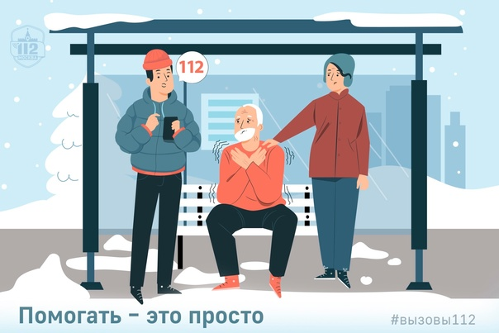

Оказание помощи – дело профессионалов: спасателей или пожарных, медиков или полиции. Но в большинстве случаев помощь начинается с обычных людей, которые не прошли мимо человека, попавшего в беду, и позвонили в Службу 112 Москвы.
«Мужчина, 70 лет, домой попасть не может – не помнит свой адрес. Говорит, что ему очень холодно. Одет не по сезону. Мы его в магазин завели, чтобы он согрелся. Скорее всего, ему нужна медицинская помощь», – позвонили по номеру «112» сразу несколько человек, когда заметили на автобусной остановке пожилого мужчину. Он помнил только своё имя и дату рождения.
Операторы Службы 112 практически одновременно приняли звонки от неравнодушных людей и передали сведения в необходимые службы.
Аналогичный случай произошел в Новой Москве, но в этот раз заявителем стал активный подросток:
«Мы с друзьями вышли из автобуса и увидели дедушку. Домашний адрес он назвал, но сказал, что очень плохо себя чувствует. Он растерян и на нем нет верхней одежды, он сильно замёрз. На наши расспросы почти не реагирует. Думаю, и скорая нужна, и полиция, вы им передайте. Мы дождёмся, не хотим дедушку одного оставлять».
Для того, чтобы оказать кому-то помощь, многого не нужно – лишь немного вашего времени и внимания. Не проходите мимо человека, попавшего в беду, оцените ситуацию и наберите номер «112».

